Questões-aula 1. Vetores. Soma de um ponto com um vetor
Nome da Escola | _____________________________________________ | Ano letivo 20___-20___ |  | Matemática | 8.º ano
Nome do Aluno | _____________________________________________ | Turma | N.º | Data
Professor | _____________________________________________ | __________ | ______ | ____-____-20__

Questão-aula 1
Na imagem estão representados vários pontos e dois vetores, $\vec{u}$ e $\vec{v}$ .
1
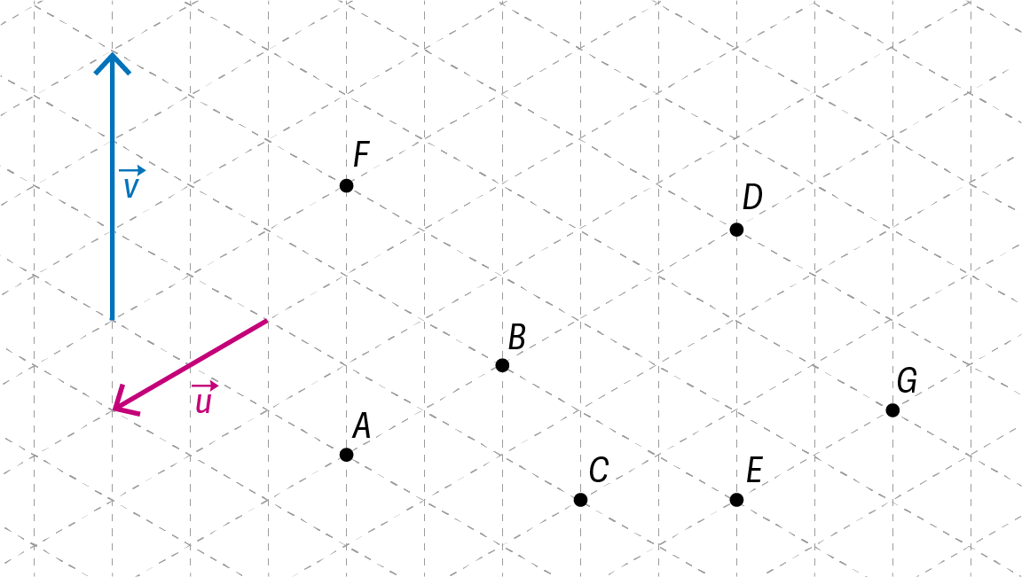
1.1. Indica dois representantes para cada um dos vetores $\vec{u}$ e $\vec{v}$ .
1.2. Indica um vetor:
a) com a mesma direção
do vetor $\vec{u}$ , sentido contrário
e comprimento diferente.
b) com a mesma direção e o mesmo comprimento do vetor $\vec{u}$ , mas com sentido contrário.
c) com direção diferente da do vetor $\vec{v}$ , mas com o mesmo comprimento.
1.3. Qual é o ponto cuja soma com o vetor $\vec{u}$ é igual ao ponto E ?

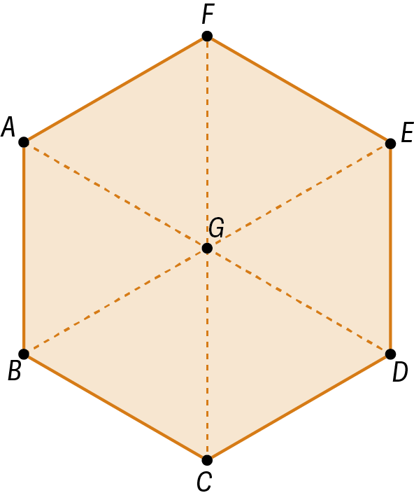
Questão-aula 2
Na figura está representado um hexágono regular dividido em seis triângulos equiláteros e congruentes.
1
1.1. Com os vértices do hexágono, quantos vetores é possível formar?
1.2. Completa as igualdades:
a) $B+…=C$ b) $G+\vec{AB}=…$ c) $…+\vec{FE}=G$
d) $D+ \vec{FA}=…$ e) $…+\vec{BG}=G$ f) $A+…=D$

